保健室だより２月号
令和７年２月28日
松川中央小学校
保健室



1月の身体測定でみなさんが1年間で成長したな～と感じました。3月に健康の記録を返却しますので、おうちの人と一緒に見てみてくださいね。さて、毎週のように寒波がきていますが、からだを冷やさないように、あたたかい服装で過ごしましょう。
～健康のアンケートまとめ①～
先日児童のみなさんに健康のアンケートに協力してもらいました。みなさんにも、おうちの方にもぜひ結果を見ていただきたいので少し紹介させていただきます。
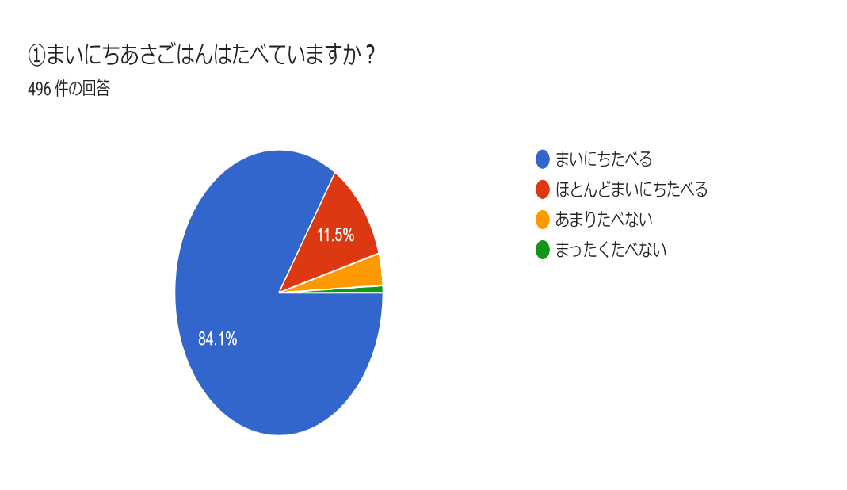
←全校の9割の人が朝ごはんをしっかり食べてきていることがわかります。
朝ごはんを食べることは1日の元気な生活にとても大切です！ぜひ続けてくださいね。
また、朝、時間がない、食べる気持ちがないといった理由で食べていない人もいるようです。成長期の皆さんにとって朝ごはんは欠かせません。
おにぎりだけでもいいのでなにか食べてから学校に来ましょう。

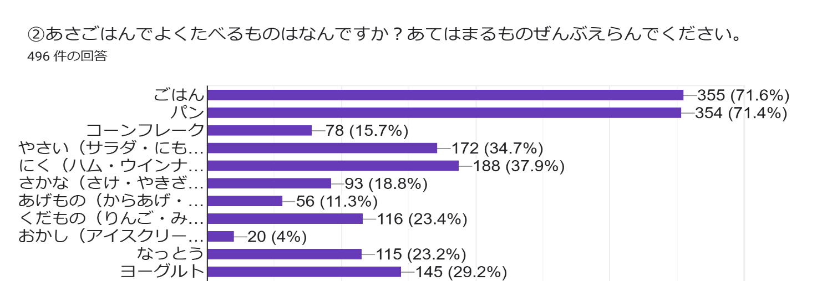

↑あさごはんの中身をみてみると、パンやご飯などの主食だけでなく、しっかり野菜を食べている人が3割もいます。また、お肉やお魚、納豆などのおかずもとれていることがわかります。朝から栄養をバランスよくとれていると、頭の働きも良くなると言われているので、学校も楽しく、元気に頑張れますね！

朝ごはんはからだの「おはようスイッチ！」
食べ物に感謝！朝早くにつくってくれるおうちの方に感謝！
ありがとうの気持ちを忘れずに、朝ごはんをたべてきましょう！

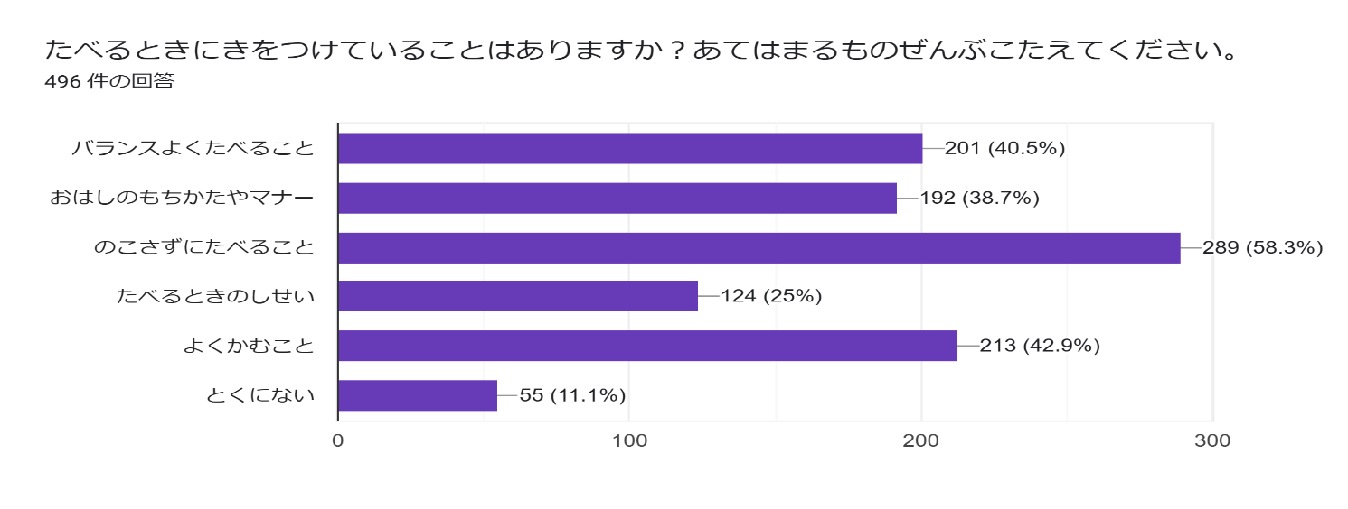

先生達中での保健＆給食目標で1年間みなさんに「かむ力」をつけてほしいなあ。よくかむことを大切にしてほしいなあ。と思ってきましたが、たくさんの人が食べる時に「よくかむこと」について気をつけてくれているようで、とても嬉しい気持ちになりました。
「かむ力」についてはいろいろなところで研究がされていて、「記憶力」「体力」にも関係があると言われています。勉強を頑張りたい！そんなみなさんはまずは食事のときにあごをしっかり動かしてよくかんで食べてみましょう！
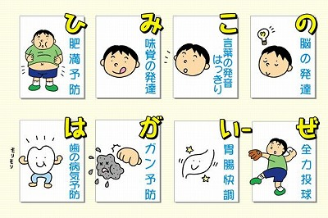


～保護者のみなさまへ～
いつも学校保健活動にご協力いただき、ありがとうございます。 保健室より
- 健康診断の受診結果をお持ちの場合は担任までご提出ください。事務処理の関係で3月10日以降の受診結果は健康の記録に反映されません。ご承知おきください。
- 健康の記録を返却します。内容を確認していただき、お子さんの成長や健康について一緒に考えるきっかけとしていただければと思います。なにか訂正あればお知らせください。
- お子さんがインフルエンザ・コロナウイルスに罹患した場合は学校から発行する書類を保護者様に書いていただく必要があります。担任にお声がけください。
- お子様の健康面等、なにか心配なこと、ご不明な点があればいつでも保健室までご連絡お願いします。一緒にこどもたちのためになるように考えさせていただきます。

